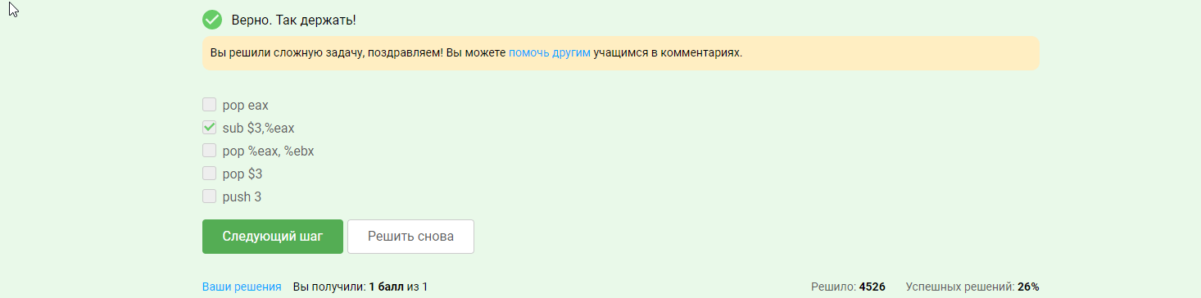

1 нет %

2 правильно

3 pop принимает 1 адресс

4 pop принимает адрес

5 принимает адрес например %eax

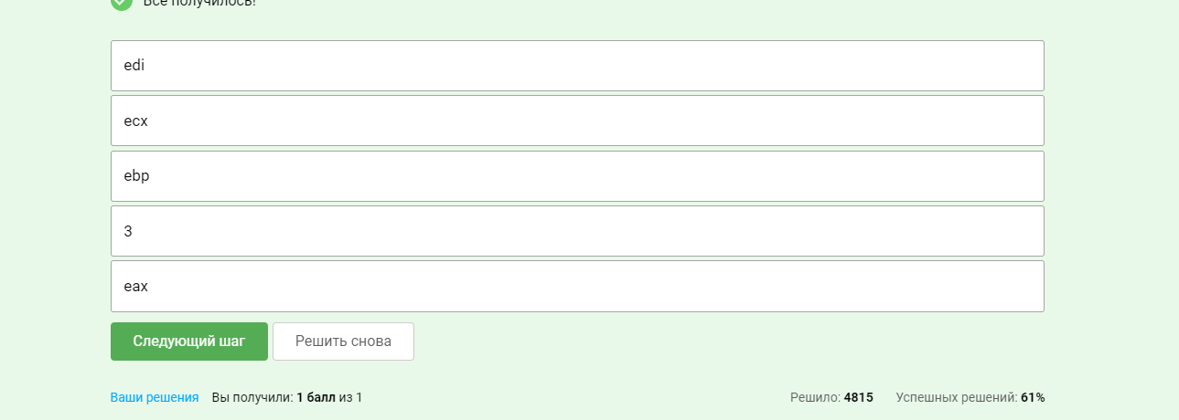

Последний выходит первый

